Бекітемін:
Оқу ісі жөніндегі орынбасары: ____________________

Бөлім: | Тұрақты электр тогы
Педагогтың аты-жөні:
Күні: | «_» ________ 20_ ж.
Сынып: 8 | Қатысушылар саны: | Қатыспағандар саны:
Сабақтың тақырыбы: | № 7 зертханалық жұмыс. «Электр тогының жұмысы мен қуатын анықтау»
Оқу бағдарламасына сәйкес оқыту мақсаттары: | 8.4.2.14 – эксперимент көмегімен электр тогының жұмысы мен қуатын анықтау;  8.4.2.15 – кВт*сағ өлшем бірлігін қолданып, электр энергиясының құнын практика жүзінде анықтау;  8.1.3.3 – физика кабинетінде қауіпсіздік ережелерін білу және сақтау
Сабақтың мақсаты (SMART): | - шамның жұмысы мен қуатын амперметр, вольтметр және сағат арқылы анықтайды  - P = UI және A = Pt есептейді  - кВт·сағ бірлігін қолданып, электр энергиясының құнын есептейді  - өлшенген қуатты паспорттық мәнмен салыстырып, айырмашылықты түсіндіреді
Құндылықтарға баулу: | «Адал азамат» бағдарламасы бойынша: Шығармашылық және инновация.  «Ғылым – инемен құдық қазғандай» (халық мақалы).  Құндылық топтық жұмыстағы жауапкершілік пен өзара құрмет арқылы жүзеге асады.
Сабақтың барысы:
Сабақтың кезеңі / уақыты | Педагогтың әрекеті | Оқушының әрекеті | Бағалау (дескрипторлар) | Ресурстар
Сабақтың басы  5 минут  Ұйымдастыру, қызығушылықты ояту, мақсат қою | Ұйымдастыру кезеңі. Сәлемдесу, түгендеу, бағалау парағын тарату.  Білімді өзектендіру: «Сұрақтар себеті». Себеттен «Электр тогының жұмысы мен қуаты.Электр тогының жылулық әсері, Джоуль-Ленц заңы» тақырыбына арналған сұрақ жазылған қағазды алып, жауап береді.  Құндылыққа баулу: «Ғылым – инемен құдық қазғандай» (халық мақалы).  Проблемалық жағдаят: Электр есептегіш кВт·сағ санайды. Бір шамның айлық шығынын өзіміз есептей аламыз ба?  Оқушылардың болжамдары тыңдалып, сабақтың тақырыбы мен мақсаты бірге анықталады.  Қауіпсіздік техникасы: зертханалық жұмыс ережелері қайталанады, оқушылар нұсқаулықпен танысады. | Кездейсоқ сұраққа жауап береді.  Болжам айтып, тақырып пен мақсатты анықтауға қатысады. | Қалыптастырушы бағалау: ауызша кері байланыс, «Бас бармақ» әдісі. | Презентация  Бағалау парағы  Қауіпсіздік нұсқаулығы
Сабақтың ортасы  7 минут  Теориялық негіз, гипотеза | Теориялық негіз («Венн диаграммасы»). Мұғалім жаңа ұғымды түсіндіріп, оны бұрынғы ұғыммен салыстыруды тапсырады. Оқушылар ұқсастығы мен айырмашылығын Венн диаграммасына түсіреді.  - P = U·I.  - A = P·t.  - Құны = A (кВт·сағ) · тариф (теңге/кВт·сағ).  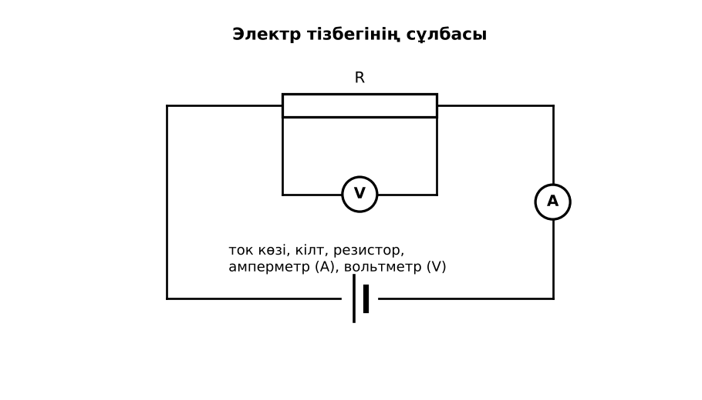  Сурет. Шамның қуатын өлшеу сұлбасы  Гипотеза: оқушылар тәжірибенің нәтижесін болжап жазады. | Венн диаграммасын толтырып, салыстыру жасайды.  Гипотезасын дәптерге жазады. | Дескриптор:  - шамның жұмысы мен қуатын амперметр, вольтметр және сағат арқылы анықтайды;  2 балл | Физика 8-сынып оқулығы  Презентация  PhET: https://phet.colorado.edu/en/simulations/circuit-construction-kit-dc
Сабақтың ортасы  18 минут  Зертханалық жұмысты орындау (топпен) | Құрал-жабдықтар: ток көзі, шам (3,5 В), амперметр, вольтметр, кілт, сымдар, секундомер.  Жұмыс барысы:  1) Тізбекті сұлба бойынша құрастыр.  2) Кілтті тұйықтап, I мен U-ды өлше.  3) P = UI есепте.  4) Шамды 5 минут жағып, A = Pt есепте.  5) Паспорттық қуатпен салыстыр.  6) Тарифті пайдаланып, күніне 5 сағат жанатын 60 Вт шамның айлық құнын есепте.  Өлшеу нәтижелерінің кестесі: U, В | I, А | P, Вт | t, с | A, Дж | P_паспорт, Вт  Мұғалім топтарды аралап, кеңес береді, қауіпсіздікті қадағалайды.  ЕББҚ оқушыларына: тапсырманы бөліктерге бөліп беру және қосымша 3–5 минут. | Топпен құралдарды жинайды, өлшеу жүргізеді.  Нәтижелерді кестеге енгізіп, есептеу жасайды.  Қателікті бағалап, қорытынды жазады. | Дескриптор:  - құралдарды дұрыс жинайды, қауіпсіздікті сақтайды – 1 балл;  - өлшеулерді дұрыс жүргізіп, кестеге енгізеді – 1 балл;  - P = UI және A = Pt есептейді – 1 балл;  - қорытынды жасайды – 1 балл.  4 балл | ток көзі  шам (3,5 В)  амперметр  вольтметр  Жұмыс парағы (кесте)
Сабақтың ортасы  8 минут  Деңгейлік талдау тапсырмалары | Нәтижені талдау: деңгейлік сұрақтар (оқушы деңгейін таңдайды).  А деңгейі (білу, түсіну):  Қуат қалай есептелді?  В деңгейі (қолдану):  Күніне 5 сағат жанатын 60 Вт шамның 30 күндегі энергиясы мен құнын тап (тариф ≈ 25 тг/кВт·сағ).  С деңгейі (талдау, бағалау):  Өлшенген қуат паспорттық мәннен неге өзгеше? Отбасының электр шығынын азайтудың 3 жолын ұсын. | Таңдаған деңгейдегі сұрақтарға жазбаша жауап береді. | Дескриптор:  А: сұрақтарға дұрыс жауап береді – 1 балл  В: нәтижеге сүйеніп есептеу/түсіндіру жасайды – 2 балл  С: өлшенген қуатты паспорттық мәнмен салыстырып, айырмашылықты түсіндіреді – 3 балл | Деңгейлік карточкалар (А – жасыл, В – сары, С – қызыл)
Сабақтың соңы  7 минут  Бекіту, рефлексия, үй тапсырмасы | Бекіту: Kahoot онлайн-викторинасы (мұғалім алдын ала дайындайды). Сұрақ үлгілері:  - A = Pt: 100 Вт, 10 сағ (1 кВт·сағ)  - Қуат формуласы? (P = UI)  - Есептегіш нені өлшейді? (кВт·сағ)  Kahoot: https://kahoot.com/  Құрылғы жетіспесе – қағаз нұсқасы.  Рефлексия: «Нысана» – оқушылар нысананың 4 секторына («түсіндім», «белсенді болдым», «топпен жұмыс», «қызықты болды») белгі қояды.  Үй тапсырмасы (сараланған):  - А: Жұмыс есебі.  - В: Үй есептегішінің бір апталық көрсеткішін жазып, талдау.  - С: «Энергия үнемдеу» жоспарын жасау. | Викторинаға жауап береді.  Бағалау парағындағы балын қосып, өзін-өзі бағалайды.  Рефлексия жасайды, үй тапсырмасының деңгейін таңдайды. | Дескриптор:  - викторина сұрақтарының кемінде 80%-ына дұрыс жауап береді – 3 балл  Шкала (10 балл): 9–10 «Өте жақсы», 7–8 «Жақсы», 5–6 «Қанағаттанарлық», 0–4 «Қолдау қажет» | Kahoot (QR-код)  Рефлексия материалдары  Kundelik.kz – үй тапсырмасы
Саралау, ЕББҚ қолдау, бағалау және қауіпсіздік
Саралау | ЕББҚ оқушыларына қолдау | Бағалау | Денсаулық және қауіпсіздік
Тапсырма арқылы: А, В, С деңгейлік карталар.  Таңдау арқылы: оқушы деңгейін өзі таңдайды.  Қолдау арқылы: топтағы рөлдер, жұп-тьютор.  Қабілетті оқушыларға: С деңгейі, PhET/қосымша зерттеу. | Оқу қиындығы: тапсырманы бөліктерге бөліп беру және қосымша 3–5 минут.  Көру/есту қабілеті: толтырылған үлгі есеп және бос орынды толықтыру тапсырмасы.  Зейін тапшылығы: белсенді рөл беру (уақыт сақшысы, материал таратушы). | Бағалау парағы (10 балл), дескрипторлар, өзін-өзі және өзара бағалау, онлайн-викторина, рефлексия. | Зертханалық құралдармен жұмыс ережелерін сақтау, шыны/электр құралдарымен абай болу, жұмыстан кейін орынды жинау.
Деңгейлік тапсырмалардың жауап кілті
Деңгей | Дұрыс жауап
А | P = U·I.
В | A = 9 кВт·сағ, ≈ 225 тг.
С | Кернеу номиналдан аз, құрал қателігі; LED шамдар, күту режимін өшіру, A+ класты құрылғылар.
Сандық ресурстар (QR-кодтар)
PhET – симуляция  https://phet.colorado.edu/en/simulations/circuit-construction-kit-dc   | Kahoot – викторина  https://kahoot.com/   | Bilimland – видеосабақ  https://bilimland.kz/   | OPIQ – цифрлық оқулық  https://www.opiq.kz/  

